PROPOSAL SKRIPSI

JUDUL PROPOSAL SKRIPSI



Disusun oleh:
Nama Mahasiswa/i
NPM

PROGRAM STUDI REKAYASA SISTEM KOMPUTER
FAKULTAS TEKNIK
UNIVERSITAS MUHAMMADIYAH BUTON
BAUBAU
202x

PROPOSAL SKRIPSI
Nama | : | …………………………………………………………
NPM | : | …………………………………………………………
Program Studi | : | Rekayasa Sistem Komputer

PERSETUJUAN PEMBIMBING
Proposal Skripsi ini telah disetujui oleh:
Pembimbing I  …………………  NIDN. …………………… | Pembimbing II  …………………  NIDN. ……………………

ABSTRAK
Penelitian ini dilatarbelakangi oleh [permasalahan utama yang dihadapi dan alasan penelitian perlu dilakukan]. Kondisi tersebut menunjukkan perlunya [solusi atau pendekatan yang diusulkan] agar [tujuan akhir yang ingin dicapai]. Berdasarkan hasil observasi awal dan kajian pustaka, [uraikan kesenjangan antara kondisi yang diharapkan dan kondisi nyata, disertai data atau sitasi pendukung]. Hasil analisis awal menunjukkan bahwa [temuan awal atau studi pendahuluan], sehingga penelitian ini dipandang layak dan mendesak untuk dilaksanakan. Apabila tidak ditangani, [dampak yang mungkin timbul] akan semakin meluas, sehingga diperlukan penelitian yang [karakteristik penelitian yang dibutuhkan]. Permasalahan yang dirumuskan dalam penelitian ini adalah [rumusan masalah pertama], [rumusan masalah kedua], dan [rumusan masalah ketiga]. Tujuan penelitian ini adalah [tujuan penelitian secara ringkas, sesuai rumusan masalah]. Penelitian direncanakan dilaksanakan di [lokasi penelitian] selama [lama penelitian] dengan menggunakan metode [nama metode atau pendekatan]. Tahapan penelitian meliputi [tahap pertama], [tahap kedua], dan [tahap ketiga]. Data akan dikumpulkan melalui [teknik pengumpulan data] dan dianalisis dengan [teknik analisis data]. Sistem atau objek yang diteliti dirancang menggunakan [perangkat keras dan perangkat lunak yang digunakan]. Pengujian akan dilakukan dengan [jumlah] skenario, yaitu [skenario pertama], [skenario kedua], dan [skenario ketiga], masing-masing diulang sebanyak [jumlah pengulangan] kali agar hasilnya dapat diandalkan. Kinerja akan diukur berdasarkan [indikator kinerja], dengan parameter yang diamati meliputi [parameter pertama], [parameter kedua], dan [parameter ketiga] serta nilai acuan [nilai acuan atau standar yang digunakan]. Hasil yang diharapkan dari penelitian ini adalah [hasil utama yang diharapkan beserta target pencapaiannya]. Keterbatasan penelitian ini adalah [batasan penelitian], sehingga hasilnya terutama berlaku pada [cakupan hasil penelitian]. Penelitian ini diharapkan memberikan manfaat bagi [pihak yang memperoleh manfaat] serta menjadi dasar bagi pengembangan penelitian selanjutnya di bidang [bidang ilmu].
Kata kunci: kata kunci 1, kata kunci 2, kata kunci 3.

ABSTRACT
This research is motivated by [the main problem and the reason the study is needed]. This condition shows the need for [the proposed solution or approach] in order to [the final goal to be achieved]. Based on preliminary observations and a literature review, [describe the gap between the expected and actual conditions, supported by data or citations]. A preliminary analysis shows that [the initial finding or preliminary study], so this research is considered feasible and urgent. If left unaddressed, [the possible impact] will continue to spread, so research that [the required characteristics of the study] is needed. The problems formulated in this research are [first problem], [second problem], and [third problem]. The objective of this research is [the research objective, consistent with the problem statement]. The research is planned to be carried out at [research location] for [duration] using [method or approach]. The stages of the research include [first stage], [second stage], and [third stage]. Data will be collected through [data collection technique] and analyzed using [data analysis technique]. The system under study is designed using [hardware and software]. Testing will be conducted in [number] scenarios, namely [first scenario], [second scenario], and [third scenario], each repeated [number of repetitions] times to ensure reliable results. Performance will be measured based on [performance indicators], with the observed parameters including [first parameter], [second parameter], and [third parameter] and the reference value of [reference value or standard used]. The expected result of this research is [main expected result and its target]. The limitation of this research is [research limitation], so the results mainly apply to [scope of the results]. This research is expected to benefit [beneficiaries] and to serve as a basis for further research in the field of [field of study].
Keywords: keyword 1, keyword 2, keyword 3.

DAFTAR ISI
Klik kanan di sini, lalu pilih “Update Field” untuk memuat daftar isi.

DAFTAR TABEL
Klik kanan di sini, lalu pilih “Update Field” untuk memuat daftar.

DAFTAR GAMBAR
Klik kanan di sini, lalu pilih “Update Field” untuk memuat daftar.

BAB I
PENDAHULUAN

1.1 Latar Belakang
Latar belakang masalah harus menjelaskan rumusan masalah yang akan dibahas dan dicarikan penyelesaiannya. Selain itu, latar belakang masalah juga harus dapat menjelaskan mengapa topik penelitian yang dilakukan dipandang menarik, penting, dan layak untuk diteliti. Berikan data pendukung yang memadai untuk meyakinkan pembaca bahwa penelitian yang Penulis lakukan penting.
Dokumen ini adalah template proposal skripsi yang resmi dikeluarkan oleh Rekayasa Sistem Komputer Universitas Muhammadiyah Buton (UM Buton). Dokumen proposal skripsi harus dibuat pada kertas A4 dengan margin atas, kanan, bawah, dan kiri secara berurutan adalah 4 cm, 3 cm, 3 cm, dan 4 cm. Format penulisan proposal skripsi adalah Times New Roman dengan ukuran text 12 pt dan berspasi 1,5 lines. Jelaskan penggunaan singkatan dan akronim saat pertama kali muncul. Untuk hitungan yang memiliki angka desimal, gunakan tanda koma (“,”) untuk memisahkan pecahan desimal tersebut, contoh: “0,25; 7,56; …”.
Contoh kalimat bersitasi: Penjadwalan paket pada jaringan seluler berperan penting dalam membagi sumber daya radio secara adil di antara pengguna (Capozzi et al., 2013). Andrews (2007) menyatakan bahwa teori penjadwalan pada jaringan data nirkabel terus berkembang seiring bertambahnya kebutuhan layanan. Kebutuhan serupa juga muncul pada jaringan listrik cerdas yang menuntut penjadwalan waktu nyata (Xu & Fischione, 2012). Data statistik nasional dipublikasikan secara berkala oleh lembaga resmi (Badan Pusat Statistik, 1997).

1.2 Rumusan Masalah
Rumusan masalah disusun berdasarkan latar belakang, berbentuk pertanyaan penelitian atau pernyataan yang memerlukan jawaban melalui penelitian ilmiah, dan ditulis dalam bentuk butir bernomor:
- Bagaimana ... ?
- Seberapa besar ... ?

1.3 Tujuan Penelitian
Tujuan penelitian dinyatakan dalam kalimat singkat, jelas, dan spesifik, serta konsisten dengan rumusan masalah (satu tujuan untuk satu rumusan masalah):
- Merancang ...
- Mengukur ...
Keterkaitan rumusan masalah, tujuan, dan indikator keberhasilan dapat diringkas dalam tabel, seperti pada Tabel 1.1 (data contoh).
Tabel 1.1 Contoh keterkaitan rumusan masalah, tujuan, dan indikator keberhasilan
No. | Rumusan masalah | Tujuan | Indikator
1 | Bagaimana merancang sistem pemantauan suhu berbasis ESP32? | Merancang sistem pemantauan suhu berbasis ESP32 | Sistem berfungsi pada 10 kali uji
2 | Seberapa besar akurasi sensor suhu yang digunakan? | Mengukur akurasi sensor suhu | Galat rata-rata $≤$ 2%

1.4 Manfaat Penelitian
Tulis manfaat penelitian yang ingin Penulis capai. Ruang lingkup sistem yang akan dikembangkan dapat diperjelas dengan gambar, seperti Gambar 1.1 (sketsa contoh).
Contoh kalimat bersitasi: Perangkat keras yang digunakan mengikuti spesifikasi dari pabrikan (Espressif Systems, 2023).
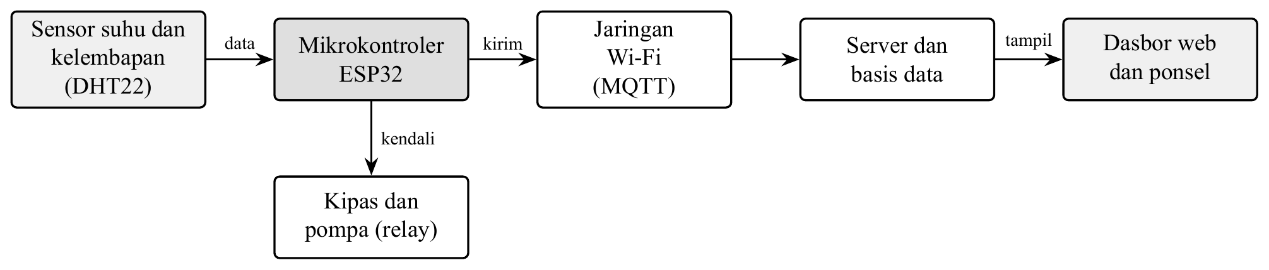
Gambar 1.1 Contoh gambaran umum sistem yang akan dikembangkan

BAB II
TINJAUAN PUSTAKA

2.1 Studi Literatur
Bagian ini memuat ulasan penelitian di bidang sejenis yang telah dilakukan oleh peneliti lain sebelumnya. Anda dapat mencantumkan hal-hal yang telah penulis pelajari dari literatur lain selama melakukan penelitian. Studi literatur sebaiknya menunjukkan pendekatan yang dilakukan oleh peneliti-peneliti sebelumnya dalam menjawab permasalahan penelitian. Semua sumber literatur yang digunakan di dalam subbab ini harus dicantumkan. Sitasi di dalam teks menggunakan gaya APA (American Psychological Association) edisi ke-7 dengan format penulis–tahun, misalnya Andrews (2007) menyatakan bahwa ..., atau ... (Capozzi et al., 2013). Gunakan et al. untuk sumber dengan tiga penulis atau lebih, dan tanda & di dalam tanda kurung untuk dua penulis, misalnya (Xu & Fischione, 2012).
Contoh kalimat bersitasi: AlQahtani dan Alhassany (2013) membandingkan beberapa skema penjadwalan pada jaringan LTE. Penelitian tersebut sejalan dengan survei yang disusun oleh Capozzi et al. (2013). Kedua penelitian ini menjadi rujukan utama penelitian ini (AlQahtani & Alhassany, 2013; Capozzi et al., 2013). Perbedaan dengan penelitian ini terletak pada …

2.2 Tinjauan Teori
Bagian ini memuat teori-teori yang berhubungan dengan penelitian. Pada bagian ini juga termuat dasar teori mengenai aplikasi dasar komponen atau piranti yang digunakan dalam sistem. Teori yang dimasukkan hanyalah teori-teori yang mendukung penelitian, misalnya konsep dasar analisis kestabilan di sistem kendali atau konsep dasar sistem komunikasi 4G. Teori dituliskan secukupnya sesuai kebutuhan. Jika terlalu panjang, teori-teori dapat diarahkan ke daftar pustaka yang digunakan.

2.2.1 Sub Tinjauan Teori
Penulis dapat membagi teori yang berhubungan dengan riset Penulis menjadi beberapa bagian. Tinjauan teori dapat menyertakan gambar dan tabel yang berfungsi sebagai penjelas dari teori yang Penulis sertakan. Selanjutnya akan diberikan penjelasan mengenai pembuatan dan penamaan tabel dan gambar yang disertakan di dalam laporan.
Contoh kalimat bersitasi: Teori dasar sistem LTE dibahas secara menyeluruh oleh Ghosh et al. (2010). Rujukan pada halaman tertentu ditulis (Ghosh et al., 2010, hlm. 15). Kutipan langsung kurang dari 40 kata ditulis dalam tanda kutip dengan nomor halaman, misalnya menurut Andrews (2007, hlm. 3), “…kutipan langsung…”. Sumber yang dikutip dari sumber lain ditulis (Andrews, 2007, dalam Capozzi et al., 2013). Satu pernyataan yang didukung beberapa sumber dipisahkan dengan titik koma (Andrews, 2007; Xu & Fischione, 2012).
Tabel 2.1 Nama tabel
No | Nama Komponen | Fungsi
1 | Komponen 1 | Penjelasan 1
2 | Komponen 2 | Penjelasan 2
3 | Komponen 3 | Penjelasan 3

Tabel 2.1 adalah contoh template tabel yang dapat digunakan. Tabel harus dituliskan dengan menggunakan perintah masukan tabel yang tersedia di dalam Microsoft Word, bukan di-crop melalui sumber lain. Text di dalam tabel harus berspasi single dengan jarak before dan after bernilai 0. Gunakan Caption dan Cross Reference untuk penamaan tabel. Tabel yang disertakan tidak boleh terpotong oleh batas halaman. Jika tabel yang digunakan membutuhkan lebih dari satu halaman, gunakan repeat header tabel agar informasi tabel tidak terputus.
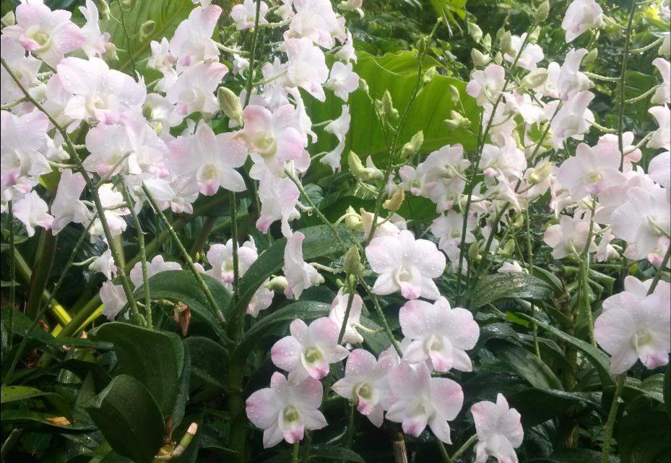
Gambar 2.1 Dendrobium Peach
Gambar 2.1 menunjukkan contoh template untuk semua gambar yang digunakan di dalam laporan penelitian. Pastikan gambar yang disertakan memiliki resolusi yang mencukupi sehingga gambar dapat dilihat dengan jelas. Gambar adalah hasil gambar (foto) Penulis sendiri. Jika Penulis mengambil gambar dari sumber lain, pastikan untuk menyertakan sitasi (sumber gambar yang diambil). Selalu gunakan Caption dan Cross Reference dalam memberi nama dan mengacu gambar di dalam text.
Gambar 2.2 menunjukkan contoh gambar grafik hasil penelitian. Gambar grafik dapat dibuat berwarna. Gunakan warna yang kontras untuk grafik berwarna yang disertakan. Warna yang kontras akan membuat grafik terlihat jelas saat dicetak berwarna. Ubah warna kontras menjadi garis hitam putih dengan pola titik-titik yang berbeda untuk hardcopy hitam-putih. Gambar 2.3 menunjukkan contoh gambar grafik dengan warna hitam-putih. Penomoran gambar dan tabel menggunakan angka Arab, mengikuti urutan bab dan letak gambar/tabel di bab tersebut. Contoh: Gambar 2.2 artinya adalah gambar kedua yang ada di Bab 2, sedangkan Tabel 3.1 artinya adalah tabel pertama yang ada di Bab 3.
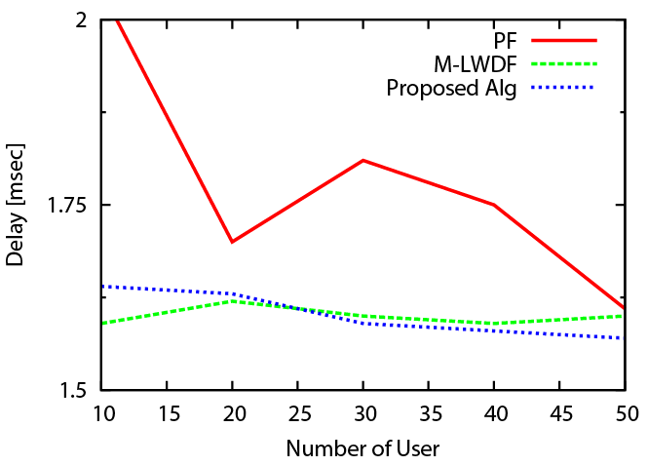
Gambar 2.2 Hasil delay warna terhadap penambahan pengguna
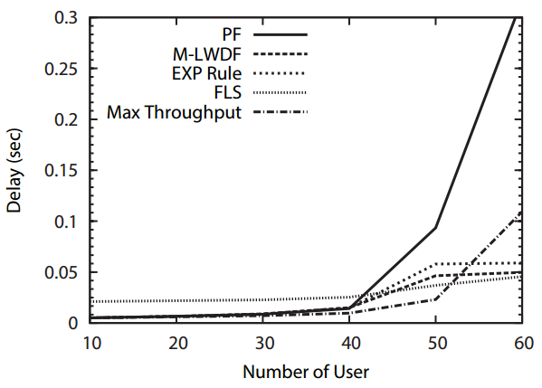
Gambar 2.3 Hasil delay monokrom terhadap penambahan pengguna

2.2.2 Sub Tinjauan Teori 2
Contoh kalimat bersitasi: Sumber buku terjemahan ditulis dengan nama penulis aslinya (Gaman & Sherrington, 1994), artikel berbahasa Indonesia (Radiati, 2000), dan sumber tanpa penulis memakai judul (Panduan penulisan karya ilmiah, 2020).
Selalu gunakan perintah masukan persamaan yang disediakan oleh Microsoft Word. Jangan menggunakan potongan (crop) persamaan dari literatur lain. Pastikan persamaan yang digunakan tertulis dengan jelas. Contoh template persamaan ditunjukkan oleh Persamaan (2.1). Gunakan Caption dan Cross Reference untuk memudahkan pelacakan dan kompilasi semua persamaan yang digunakan di dalam dokumen. Nomor persamaan harus diletakkan di sisi kanan persamaan. Penggunaan tabel dalam contoh template persamaan dimaksudkan untuk memudahkan penulisan caption pada sisi kanan persamaan.
 | $ds=\sqrt{r^{2}+{\left(\frac{dr}{dθ}\right)}^{2}} dθ$​ | (2.1)

dengan nilai:
$ds$​ | = | penjelasan 1
$dr$​ | = | penjelasan 2
$dθ$​ | = | penjelasan 3

BAB III
METODOLOGI/PERANCANGAN

3.1 Perancangan dan Pengujian
Bagian ini menjelaskan perancangan sistem yang digunakan, cara mengimplementasikan rancangan, dan cara pengujian sistem (indikator kinerja dan cara mengukurnya). Penjelasan ini bisa terdiri dari beberapa subbab yang saling terkait.
Contoh kalimat bersitasi: Prosedur pengujian mengacu pada penelitian sebelumnya (AlQahtani & Alhassany, 2013).
Alat dan bahan yang akan digunakan dapat disajikan dalam tabel, seperti Tabel 3.1 (data contoh).
Tabel 3.1 Contoh daftar alat dan bahan penelitian
No. | Nama | Spesifikasi | Jumlah
1 | Papan ESP32 | Dua inti 240 MHz, Wi-Fi 2,4 GHz | 1
2 | Sensor DHT22 | Suhu $−40$ sampai 80 $​^{∘}$C, galat $±$0,5 $​^{∘}$C | 3
3 | Modul relay | 5 V, satu kanal | 1
4 | Layar LCD 16$×$2 | Antarmuka I2C | 1

Tahapan penelitian dapat digambarkan dengan diagram alir, seperti Gambar 3.1, dan rancangan perangkat keras dengan skema rangkaian, seperti Gambar 3.2 (isi kedua gambar adalah contoh).
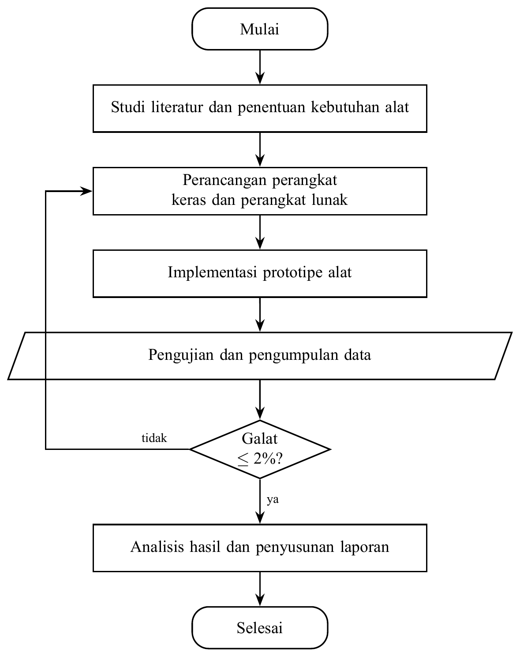
Gambar 3.1 Contoh diagram alir tahapan penelitian
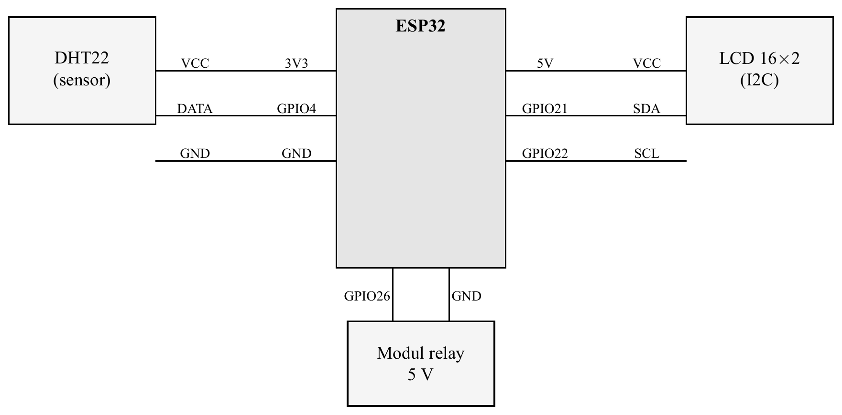
Gambar 3.2 Contoh skema rangkaian perangkat keras

3.2 Jadwal Pelaksanaan
Buatlah jadwal aktivitas berdasarkan tahapan penyelesaian skripsi Anda dalam waktu 6 bulan.
Tabel 3.2 Jadwal pelaksanaan penelitian
No | Deskripsi Kegiatan | 202x
No | Deskripsi Kegiatan | 1 | 2 | 3 | 4 | 5 | 6
1 | Kegiatan 1
2 | Kegiatan 2
3 | Kegiatan 3
4 | Kegiatan 4
5 | Kegiatan 5
6 | Kegiatan 6

DAFTAR PUSTAKA
Daftar pustaka berisi semua sumber yang dikutip di dalam teks, dan hanya sumber tersebut. Gunakan gaya APA edisi ke-7. Urutkan menurut abjad nama penulis pertama (atau judul bila tanpa penulis), tanpa nomor urut; baris kedua dan seterusnya menjorok ke dalam. Penulis dapat menggunakan bantuan Mendeley atau Zotero untuk menyusun sitasi.
Contoh di bawah mencakup jenis sumber yang umum dipakai: buku, buku terjemahan, bab dalam buku suntingan, artikel jurnal (dengan DOI), prosiding, skripsi atau tesis, laporan lembaga, lembar data (datasheet), artikel daring, kode sumber di repositori, dan sumber tanpa penulis. Hapus contoh yang tidak dipakai dan ganti dengan sumber Anda sendiri.
Sumber daring dicantumkan tanggal aksesnya. Untuk laporan daring, artikel daring, dan repositori, akhiri entri dengan Diakses pada tanggal bulan tahun, dari alamat URL, karena isinya dapat berubah. Tanggal akses adalah hari saat Anda membuka sumber tersebut. Artikel jurnal yang memiliki DOI cukup ditulis dengan DOI tanpa tanggal akses. Bila tahun terbit tidak diketahui, tulis (t.t.).
Bentuk sitasi di dalam teks untuk jenis sumber di atas:
- satu penulis: Andrews (2007) atau (Andrews, 2007);
- dua penulis: (Xu & Fischione, 2012);
- tiga penulis atau lebih: (Capozzi et al., 2013);
- lembaga: (Badan Pusat Statistik, 1997);
- kutipan langsung dengan halaman: (Ghosh et al., 2010, hlm. 15);
- tanpa penulis: (Panduan penulisan karya ilmiah, 2020).
AlQahtani, S. A., & Alhassany, M. (2013). Comparing different LTE scheduling schemes. 2013 9th International Wireless Communications and Mobile Computing Conference (IWCMC), 264–269.
Andrews, M. (2007). A survey of scheduling theory in wireless data networks. Wireless Communications, 143, 1–17.
Badan Pusat Statistik. (1997). Statistik Indonesia 1996. Badan Pusat Statistik.
Capozzi, F., Piro, G., Grieco, L. A., Boggia, G., & Camarda, P. (2013). Downlink packet scheduling in LTE cellular networks: Key design issues and a survey. IEEE Communications Surveys & Tutorials, 15(2), 678–700.
Espressif Systems. (2023). ESP32-WROOM-32 datasheet (Versi 3.3) [Lembar data]. https://www.espressif.com/en/support/documents/technical-documents
Gaman, P. M., & Sherrington, K. B. (1994). Ilmu pangan (M. Gardjito, S. Naruki, Murdiati, & Sardjono, Penerj.). Gadjah Mada University Press.
Ghosh, A., Zhang, J., Andrews, J. G., & Muhamed, R. (2010). Fundamentals of LTE. Prentice Hall.
Kementerian Komunikasi dan Digital. (2025). Judul laporan tahunan [Laporan]. Diakses pada 21 Oktober 2026, dari https://www.komdigi.go.id/contoh-laporan.pdf
Panduan penulisan karya ilmiah. (2020). Penerbit Universitas.
Penulis, A. (2020). Judul bab dalam buku suntingan. Dalam B. Editor & C. Editor (Ed.), Judul buku suntingan (hlm. 10–25). Penerbit.
Penulis, A. B. (2022). Judul skripsi atau tesis [Skripsi, Universitas Muhammadiyah Buton]. Repositori Universitas Muhammadiyah Buton. https://repository.example.ac.id/contoh
Penulis, C. D. (2024). Judul artikel jurnal dengan DOI. Jurnal Teknologi dan Sistem Komputer, 12(1), 45–58. https://doi.org/10.xxxx/xxxxx
Penulis, E. (2026, 5 Maret). Judul artikel berita atau blog. Nama Situs. Diakses pada 21 Oktober 2026, dari https://www.contoh.com/artikel
Penulis, F. (2024). Nama repositori [Kode sumber]. GitHub. Diakses pada 21 Oktober 2026, dari https://github.com/pengguna/repositori
Radiati, L. E. (2000). Penghambatan bakteri enteropatogen oleh ekstrak jahe. Jurnal Habitat, 12(2), 81–91.
Xu, Y., & Fischione, C. (2012). Real-time scheduling in LTE for smart grids. Proceedings of the 5th International Symposium on Communications, Control and Signal Processing, 2–4.

